Pracovný list
Regulačné sústavy stavovcov
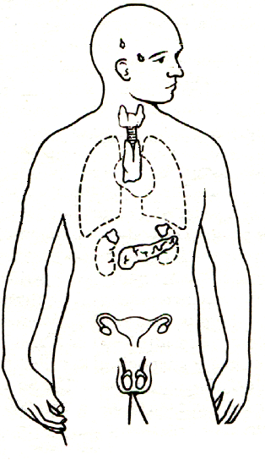
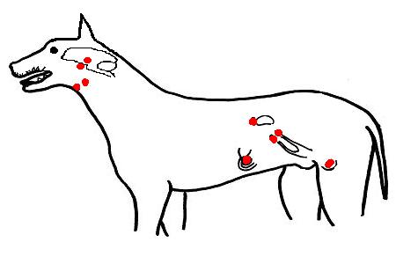
Informácie, ktoré pôsobia na živočíchy z vonkajšieho a vnútorného prostredia nazývame ............................ Regulačné sústavy - .......................................................................... riadia činnosť organizmu, prijímajú a spracúvajú podnety a odovzdávajú orgánom pokyny na činnosť. Hormonálna sústava - riadi činnosť orgánov prostredníctvom chemických látok .........................................., tým zabezpečuje ............................................................ . Žľazy s ............................................................................... vylučujú hormóny do .............................., ovplyvňujú napr. ........................................................................................ .

Žľazy s vnútorným vylučovaním u psa
Žľazy s vnútorným vylučovaním u človeka
Nervová sústava prijíma, spracúva a odovzdáva informácie o zmene prostredia prostredníctvom .......................................... . Ústrednú nervovú sústavu tvorí ............................................................................... . Z ústrednej nervovej sústavy vedú obvodové nervy do celého tela a tvoria .................................................... ...................................................................... . Predný mozog tvoria dve .................................... , ktoré majú laloky a závity. V jednotlivých častiach mozgu sú centrá pre činnosť zmyslových orgánov.
Skupina stavovcov | Stupeň vyvinutia mozgu
ryby a obojživelníky | najviac vyvinutý:
plazy | dobre vyvinutý:
vtáky a cicavce | najviac vyvinutý:
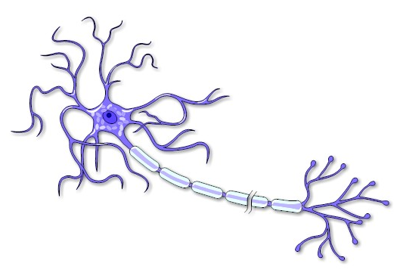
Popíš obrázok:
Základnou jednotkou nervovej sústavy je nervová bunka ................................... . Výbežkami sa spája s ostatnými nervovými bunkami, čím sa prenášajú informácie.
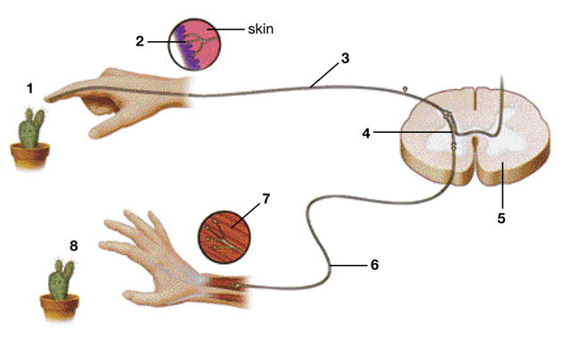

Dráždivosť je ............................................................. ....................................................................................... . Odpoveď organizmu na podráždenie je ........................ . Reflexný oblúk: .................................................................. ................................................................................................. ................................................................................................. .................................................................................................

